Муниципальное бюджетное дошкольное образовательное учреждение
детский сад №4 "Солнышко"

Консультация для воспитателей
"Адаптация детей раннего возраста к условиям дошкольного образовательного учреждения"

Подготовила:
Толстоброва Л.Н.

2023 год
Детский сад - серьёзный вызов в жизни ребёнка, большое испытание для малыша. Любое испытание делает человека сильнее, продвигает вперед в развитии или наоборот, отбрасывает назад. Поэтому на сегодняшний день актуальна тема организации педагогического процесса в период адаптация детей раннего возраста к условиям дошкольного образовательного учреждения. Адаптация рассматривается как приспособление организма к новой обстановке, которая включает широкий спектр индивидуальных реакций, зависящих от психологических и личностных особенностей ребенка, конкретного характера семейных отношений и воспитания, условий пребывания в саду. От того, как взрослые подойдут к малышу в период адаптации, как смогут организовать его жизнь в группе, зависит многое в его поведении.
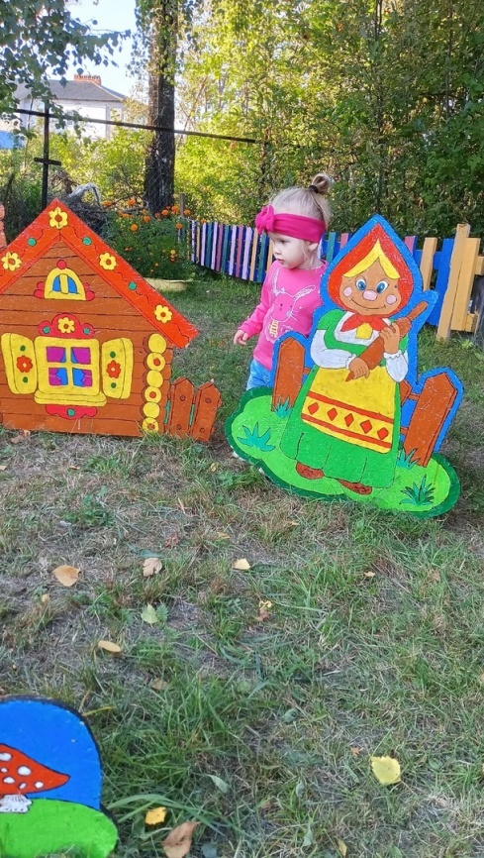
При поступлении ребенка в дошкольное учреждение происходит ломка стереотипов: из знакомой семейной обстановки малыш попадает в непривычную среду, таящую в себе много неизвестного. Четкий режим дня, отсутствие родителей, другой стиль общения, новые требования к поведению, постоянный контакт со сверстниками, новое помещение, - все эти изменения создают для ребенка стрессовую ситуацию. Возрастная незрелость системы адаптационных механизмов приводит к психическому напряжению, в результате нарушается сон, аппетит, появляются различные страхи, малыш отказывается играть с другими детьми, часто болеет и т.д.
Адаптационный период и его особенности.
Адаптация — это процесс вхождения человека в новую для него среду и приспособление к ее условиям. Адаптация является активным процессом, приводящим или к позитивным (адаптированность, т. е. совокупленность всех полезных изменений организма и психики) результатам, или негативным (стресс)
Временной период адаптации зависит от многих причин: от особенностей высшей нервной деятельности и возраста ребенка; от наличия или отсутствия предшествующей тренировки его нервной системы; от состояния здоровья; от смены обстановки, в которой привык находиться ребенок дома и той, в которую он попадает в дошкольном учреждении; от разницы в методах воспитания.
Сложный адаптационный период у детей может сопровождаться различными негативными поведенческими реакциями: упрямство, грубость, дерзость, неуважительное отношение к взрослым , лживость, болезнь, страх наказания.
Существует несколько этапов адаптации
1 этап – подготовка родителями и воспитателями ребенка к условиям детского сада
Необходимо заранее подготовить ребёнка к поступлению в детский сад. Для этого надо: с первых дней жизни укреплять здоровье малыша, приучать к режиму дня, в первую очередь необходимо привести в соответствие распорядок дня ребенка дома с режимом дошкольного учреждения.
2 этап – приход в группу детского сада.
На данном этапе очень важен первичный приём ребёнка, его впечатления.
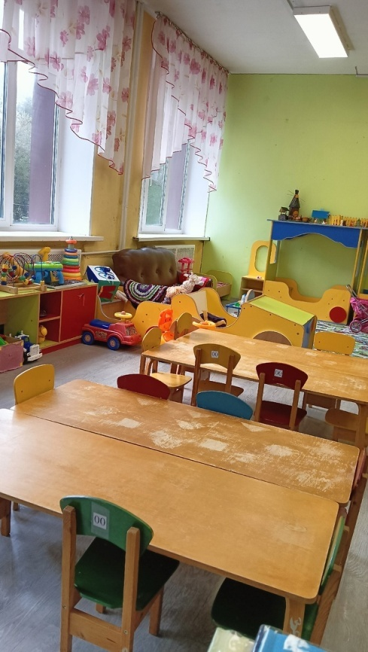
Хорошо бы если шкафчик и метку ребёнок выбрал сам. Выбор кровати тоже надо оставить за ребёнком. Что бы в следующий раз, когда малыш придёт в детский сад лучше ориентировался в пространстве и сразу находил свой шкафчик.
Первую неделю лучше если ребёнок будет приходить на прогулку и оставаться на 2-3 часов. За это время он осваивает новую территорию, знакомится с другими детьми. Со следующей недели время можно увеличить, пригласить малыша на обед.
3 этап – постепенное привыкание.

Со временем ребенок начинает понимать, что новая обстановка не несет опасности. Новые игрушки и совместные игры побуждают у него интерес. Любознательность и активность способствует тому, что ребёнок легче расстаётся с мамой. Малыш уже может без слез находиться в группе, подходить к детям, играть рядом с ними.
Педагог должен поддерживать в нем уверенность, что после того как он покушает и поспит, мама обязательно его заберёт.
Очень важно чтоб в первые 3-4 недели ребёнка не принуждали выполнять некоторые режимные моменты такие как; приём пищи против желания ребёнка, участвовать в занятиях, раздеваться для укладывания на сон.

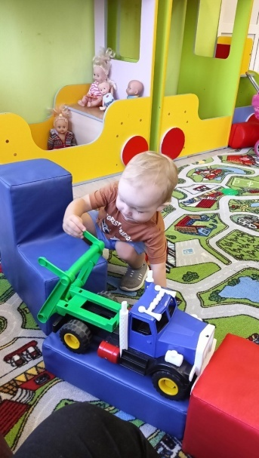
После примерно месяца постоянного посещения детского сада в первой половины дня можно оставить малыша на сон. О том что ребенка положат спать надо договариваться заранее. Когда малыш уснёт, оставлять его нельзя. Так как непривычная обстановка не способствует долгому сну. Позже ребёнок быстрей и лучше будет засыпать, мотивируя тем «что он поспит и за ним придёт мама». В течение одной-двух недель надо забирать ребенка сразу после сна. Таким образом можно сформировать положительное отношение ко сну в детском саду.
Задачи воспитания на адаптационный период
1. Необходимо создать атмосферу психологического комфорта.
2. Способствовать полноценному физическому развитию, формировать навыки здорового образа жизни у детей.
а) организовать рациональный режим дня в группе, обеспечивающий каждому ребенку физический и психический комфорт;
б) формировать у детей привычку к аккуратности и чистоте, прививать простейшие навыки самообслуживания;
в) обеспечить понимание детьми смысла выполнения режимных процессов;
г) воспитывать у детей потребность в самостоятельной двигательной активности.
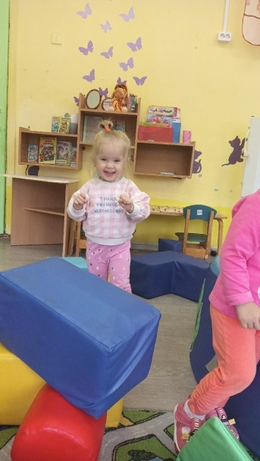
3. Закладывать основы будущей личности:
а) воспитывать у детей уверенность в самих себе и своих возможностях, развивать активность, инициативность, самостоятельность;
б) закладывать основы доверительного отношения детей к взрослым, формируя доверие и привязанность к воспитателю;
в) закладывать основы доброжелательного отношения детей друг к другу.
Для успешного процесса адаптации детей в коллективе. В условиях дошкольного образовательного учреждения.

Следует работать в условиях следующей педагогической направленности.
1. Создание эмоционально благоприятной атмосферы в группе.
До приема детей в группу с родителями общаются специалисты заведующая детским садом, методист, медики и, конечно, воспитатели групп. Специалисты раскрывают особенности работы детского сада, групп детей раннего возраста, знакомят с направлениями педагогической деятельности образовательного учреждения, отвечают на вопросы родителей.
2. Формирование у ребенка чувства уверенности.
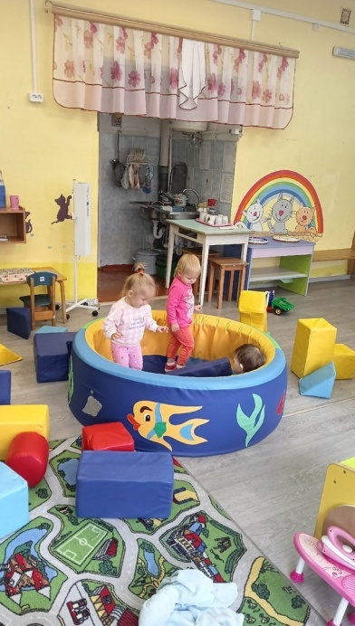
Одна из задач адаптационного периода — помочь ребенку как можно быстрее и безболезненнее освоиться в новой ситуации, почувствовать себя увереннее, хозяином ситуации. А уверенным малыш будет, если узнает и поймет, что за люди его окружают; в каком помещении он живет и т.д.
Для формирования чувства уверенности в окружающем необходимо: знакомство, сближение детей между собой; знакомство с воспитателями, установление открытых, доверительных отношений между воспитателями и детьми; знакомство с группой (игровая, спальная и др. комнаты); знакомство с детским садом (музыкальный зал, медкабинет и др.); знакомство с педагогами и персоналом детского сада.
3. Приобщение ребенка в доступной форме к элементарным общепринятым нормам и правилам, в том числе моральным
В этом направлении необходимо способствовать накоплению опыта доброжелательных взаимоотношений со сверстниками: обращать внимание детей на ребенка, проявившего заботу о товарище, выразившего ему сочувствие. Формировать у каждого ребенка уверенность в том, что взрослые любят его, как и всех остальных детей. Воспитывать отрицательное отношение к грубости, жадности; развивать умение играть не ссорясь, помогать друг другу и вместе радоваться успехам, красивым игрушкам и т. п.
4. Охрана и укрепление здоровья детей.
Дети, находящиеся в адаптационном режиме постепенно знакомятся с мероприятиями здоровье сберегающих технологий и по мере привыкания активно участвуют во всех режимных моментах
